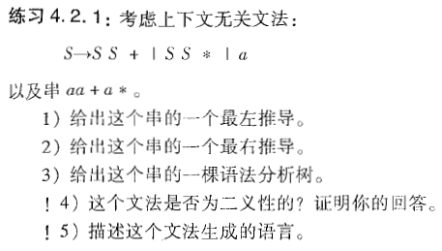

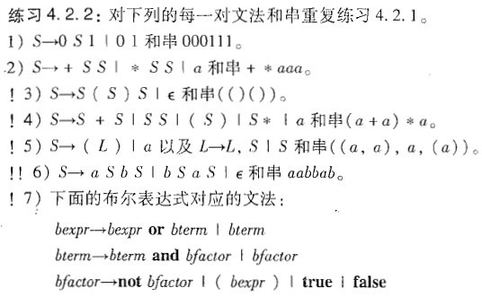

**练习3：下列文法定义的语言是什么？**

***1）S→ SS | 0A1 A→ 0A1 |ε***

***2）S→ bAdc A→ AS | a***

**练习4：构造描述下列语言的文法：**

**1）L(G) =｛a^(n+1)b^n | n>=1｝**

**2）L(G) =｛a^(n+1)b^(n+2) | n>=1｝**

**3）L(G) =｛a^mb^kc^ma^nb^n | k>=2, m>=1, n>=0｝**